UN ENTRAINEMENT A L’EC2

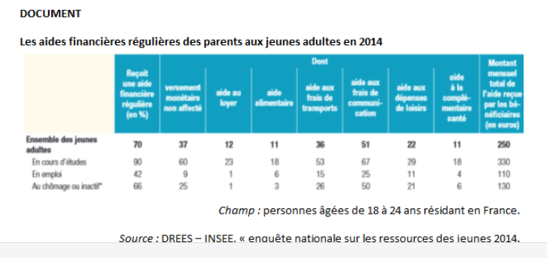

Questions :

1. A l’aide du document, vous comparerez les aides financières reçues par les jeunes en cours d’études et celles des jeunes en emploi. (2 points)

2. A l’aide du document et de vos connaissances montrez comment les parents aident les jeunes adultes. (4 points)

